YunGoWu仿微盟 安装说明
- 你先要有自己的空间域名
- 空间要符合我们的程序安装基本要求：,[没有的可以联系我们优惠购买1G免备案香港空间仅需158元]
（1）windows 系统
（2）php环境
（3）mysql数据库

- 下载源码后上传到网页空间（php+mysql）
- 上传完毕后打开http://你的域名/install 打开后如图所示
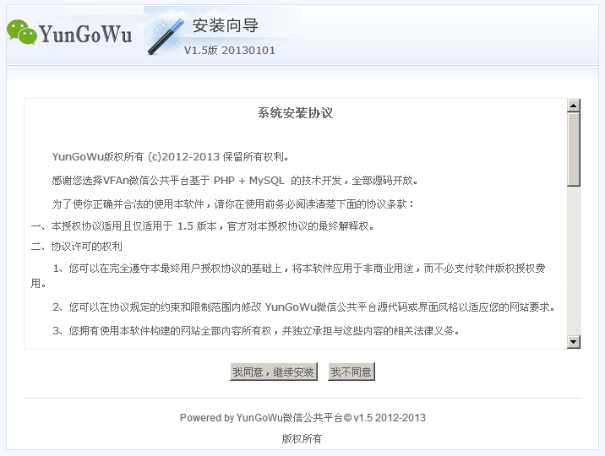
- 选择“我同意，继续安装”
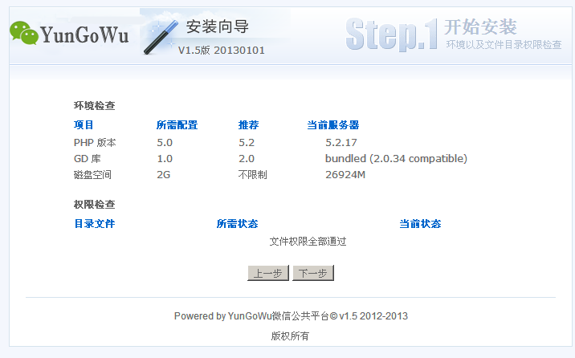
- 选择“下一步”(说明：网页空间必须开启curl和pathinfo否则部分功能无法使用)
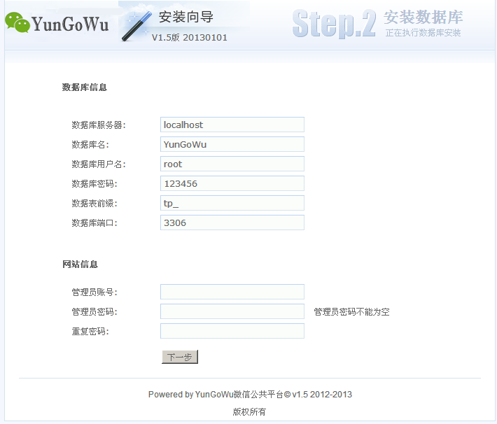
- 填写数据库和网站信息
注：若管理员账号填的不是（admin）会提示无权限，自行修改配置文件.\ YunGoWuData\conf\System\config.php可以解决，如下图：
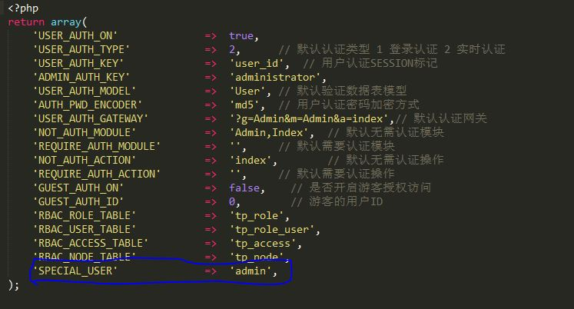
- 最后选择“下一步”，没有错误就能安装成功了。
- Tips：为保证程序正常运行，请保证YunGoWuData目录777权限

部分使用说明：
1修改前台模板中的文字
进入后台进行设置：
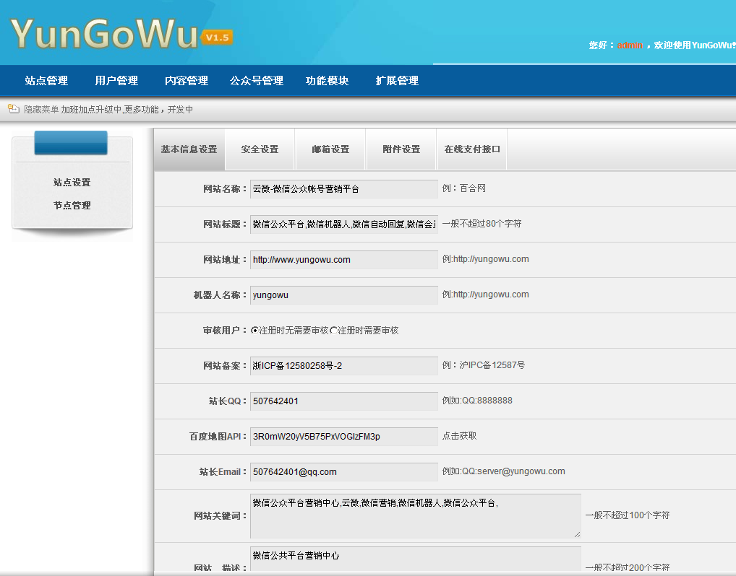
修改模板文件.\tpl\Home\对应的模板目录

首页名称 导航 QQ 版权修改路径：tpl\Home\YunGoWu 文件看截图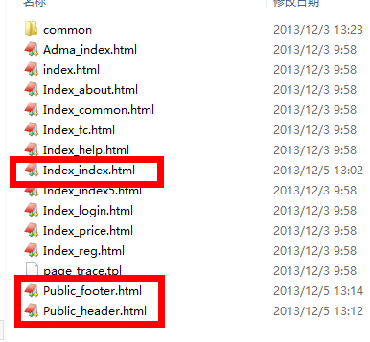

Logo修改路径：\tpl\Home\yungowu\common\images 文件：logo.jpg找到图片替换：替换图片的名字和格式必须和以前的一样

重要说明：本平台使用的是又拍云存储加本地上传，请自己注册云存储账号
注册地址：https://www.upyun.com/index.html
注册后进入平台的后台进行配置 后台入口：http://你的域名/admin.php 